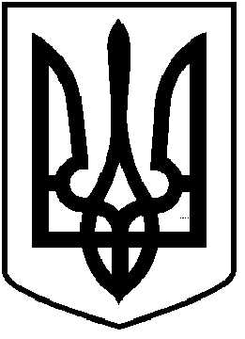
ЧОРТКІВСЬКА МІСЬКА РАДА
УПРАВЛІННЯ ОСВІТИ, МОЛОДІ ТА СПОРТУ

НАКАЗ

від 27 листопада 2025 року м. Чортків № 162 - од

На виконання ст. 20 Бюджетного Кодексу України, рішення сто двадцять четвертої сесії міської ради від 24 листопада 2025 року № 2842 "Про внесення змін і доповнень до рішення міської ради від 20 грудня 2024 року № 2380 «Про бюджет Чортківської міської територіальної громади на 2025 рік та відповідно до Правил складання паспортів бюджетних програм місцевих бюджетів та звітів про їх виконання, затверджених наказом Міністерства фінансів України від 26 серпня 2014 року № 836 «Про деякі питання запровадження програмного-цільового методу складання та виконання місцевих бюджетів (зі змінами і доповненнями)»

НАКАЗУЮ:

І. Затвердити в новій редакції паспорти бюджетних програм управління освіти, молоді та спорту Чортківської міської ради на 2025 рік за:
КПКВК 0610160, КПКВК 0611010, КПКВК 0611021, КПКВК 0611070,
КПКВК 0611141, КПКВК 0615011, КПКВК 0615031,
що додаються.

Начальник управління Людмила ПОЛІЩУК

Ганна ТОРОНЧУК
Василь ЛЕСЬКА

